Конспект занятия по аппликации «Платье для мамы»
Программное содержание: Учить детей предварительно выкладывать на шаблоне платья готовые детали чередуя их по цвету. Формировать умение аккуратно пользоваться клеем: намазывать его кисточкой тонким слоем на обратную сторону наклеиваемой фигуры (на специально приготовленной клеёнке); прикладывать стороной, намазанной клеем, к листу бумаги и плотно прижимать салфеткой. Формировать навыки аккуратной работы. Вызывать у детей радость от полученного изображения.
Материалы: шаблон платья, кисть, клей ПВА, салфетки, формочки для клея.
Предварительная работа: дид. игра «Укрась платье», рассматривание иллюстраций, чтение стихотворения о маме.
ХОД:
Воспитатель: Ребята сегодня мы с вами будем делать подарки, а для кого вы сейчас догадаетесь когда прослушаете стихотворение
Мама
Платьев у мамы,
Ну прямо, не счесть.
Синее есть, и зелёное есть,
Есть голубое, с большими цветами —
Каждое служит, по-своему маме.
В этом уходит, она на завод,
В этом в театр, и в гости идёт,
В этом сидит, занята чертежами,…
Каждое служит, по-своему маме.
Брошен небрежно, на спинку кровати,
Старый, потрёпанный, мамин халатик.
Я подаю его, бережно маме,
А почему — догадаетесь сами:
Если наденет, халатик цветной,
Значит, весь вечер, пробудет со мной.
Воспитатель: О ком говорилось в стихотворении?
Ответы.
Воспитатель: Да, это наши милые и любимые мамы. Мы с вами уже говорили, что скоро у мамочек будет праздник – посвященный нашим мамочкам, бабушкам, сестрам и всей женской половине. Обычно на праздник принято дарить, подарки.
Воспитатель: А какой праздник приближается?
Ответы.
Воспитатель: Правильно - 8 Марта. Всегда мамочки на праздники нарядные и красивые. И сегодня тоже. А мы играть продолжаем и загадки отгадаем.
Конкурс «Отгадай загадку»
(сопровождается показом слайдов на экране)
Это шарики на нити,
Вы примерить не хотите?
На любые ваши вкусы
В маминой шкатулке…(бусы)
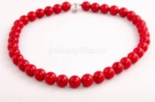
В ушках маминых сверкают,
Цветом радуги играют,
Серебрятся капли-крошки
Украшения… (серёжки)
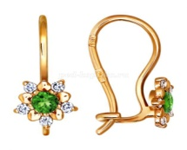
Край её зову полями,
Весь украшен он цветами.
Головной убор – загадка,
Ведь у мамы нашей…(шляпка)
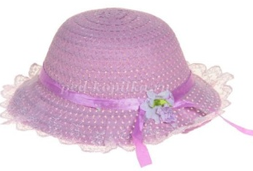
Воспитатель: И поиграли, и отдохнули, думаю теперь можно и потрудиться. Что любят одевать ваши мамочки на праздник?
Воспитатель: Правильно. Перед вами тоже на столах лежат круги красного и оранжевого цвета, и цветочки. Предлагаю вам украсить платьице. Но для начала подготовим наши пальчики к работе. Проведем разминку для пальчиков.
- Как живёшь? - Вот так! (показать большой палец)
- А идешь? - Вот так»! («шагать» пальчиками по столу)
- Как даешь? - Вот так! (протягивать открытую ладонь)
- Ждёшь обед? - Вот так! (кулачок подпирает лицо)
- Машешь вслед? - Вот так! (помахать рукой)
- Утром спишь? - Вот так! (2 ладошки под щекой)
- А шалишь? - Вот так! (щёки надули и руками лопнули)
Воспитатель: Вот теперь можно к работе приступать. Перед вами шаблоны, где изображено платье.
Но оно скучное, простое, белое.
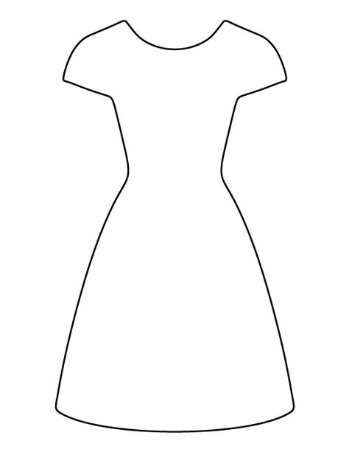
Давайте украсим платья, которое понравится и вам, и вашим мамочкам.
Включаю спокойную музыку, дети приступают к работе.
После окончания работы все рассматривают свои прелестные платьица.
Воспитатель хвалит детей, благодарит .

